**NOTE**

**Objet : La croissance du commerce extérieur du Chili en 2017 et ses principaux partenaires**

***Les échanges commerciaux du Chili ont atteint 133,5 Md USD en 2017 (en hausse de 12%*** *après une baisse de 5% en 2016). Les exportations ont représenté 68,3 Md USD,* ***largement dominées par les ventes de cuivre (50% des exportations totales)****, et de produits alimentaires (26%). Les importations se sont établies à 65 Md USD, dont 21 Md USD de biens de consommation (tirés à la hausse par les ventes de véhicules automobiles) et 8,7 Md USD d’hydrocarbures. Le Chili clôt l’année 2017 sur un excédent commercial de 6,9 Md USD.*

*Les principaux partenaires du Chili bénéficient de la reprise des échanges commerciaux, notamment la Chine (+18% d’échanges bilatéraux) et les Etats-Unis (+15,6%).* ***L’union Européenne, troisième partenaire économique du Chili avec 14,5 Md USD d’échanges en 2017, enregistre en revanche une baisse 3% de ses exportations vers le Chili.***

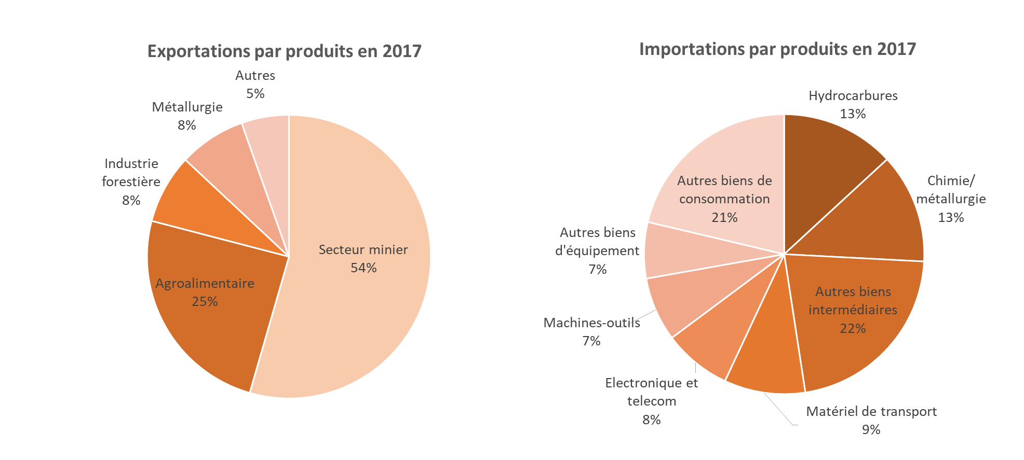

*Source : Direcon, Reporte annual comercio exterior de Chile 2017, enero 2018*

**1. Le secteur minier représente la moitié des exportations chiliennes**

La progression des exportations chiliennes (+12% en 2017) s’explique par : (1) une remontée des cours du cuivre et autres minerais (*secteur extractif minier en hausse de 20,4%*), (2) la hausse du commerce international de marchandises (*+3,6% en 2017 selon l’OMC*) et (3) les bons résultats des exportations industrielles (*aliments transformés +10%, industrie forestière +6,4%*).

**Les exportations chiliennes de produits miniers (essentiellement du cuivre) ont représenté 37,2 Md USD (31 Md€), soit 54,5% des exportations totales.** Le cuivre gagne 21,2% en valeur grâce à l’appréciation du cours du minerai (+27% en 2017). Le second poste d’exportations est **l’agroalimentaire (16,8 Md USD et** 25,7% des ventes) constitué principalement de produits de la pêche (6 Md USD), des fruits et légumes frais ou conditionnés (5,7 Md USD) et de vin (2 Md USD). Enfin **l’industrie forestière (cellulose et bois scié) totalise 5,4 Md USD**, devant **l’industrie chimique et métallurgique avec 5,2 Md USD**.

**2. Retour à la hausse pour les importations chiliennes en 2017**

Après une baisse de 5,9% en 2016, **les importations chiliennes regagne 10,8% en 2017 à 65,1 Md USD** (environ 54 Md€). La hausse des importations chiliennes s’explique par (1) la reprise économique chilienne et l’amélioration de la confiance des entreprises et des ménages, (2) la baisse du USD de 4% face au peso chilien et (3) la hausse des cours des matières premières.

**Les achats de biens intermédiaires ont représenté 31,5 milliards USD** (+9,4%) soit 48,4% des importations totales en 2017. Parmi eux les **produits énergétiques (pétrole, charbon et gaz naturel) totalisent 8,7 Md USD** (13,3% des importations totales) suivi par les **produits chimiques (4,3 Md USD)**, les pièces détachées (4,1 Md USD) et les produits métallurgiques (2,7 Md USD). Les *Etats-Unis sont le 1er fournisseur de biens intermédiaires avec 23% suivi par les pays du Mercosur (18%).*

**Les achats de biens de consommation ont représenté 21 milliards USD** (+18,1%), soit 32,2% des importations chiliennes en 2017. On y trouve des **vêtements et chaussures (4,2 Md USD)**, du **matériel électroniques (3,6 Md USD)**, des **véhicules automobiles (3,3 Md USD)** et des produits alimentaires et des boissons (2,7 Md USD). La Chine représente *à elle seule 38% des importations de biens de consommation.*

**Enfin les importations de biens d’équipement terminent l’année 2017 en hausse de 3,4% à 12,7 Md USD** (19,4% des achats chilien). Il s’agit principalement de **machines-outils (4,9 Md USD)**, **de matériel de transport (2,9 Md USD)** et d’équipements électroniques et télécom (1,6 Md USD). *L’Union européenne conserve sa place de premier fournisseur malgré une contraction de 19% en 2017 à 3,2 Md USD devant la Chine (+11%) et les Etats-Unis (+19%).*

**3. Le Chili est ouvert aux marchés extérieurs, et notamment asiatiques**

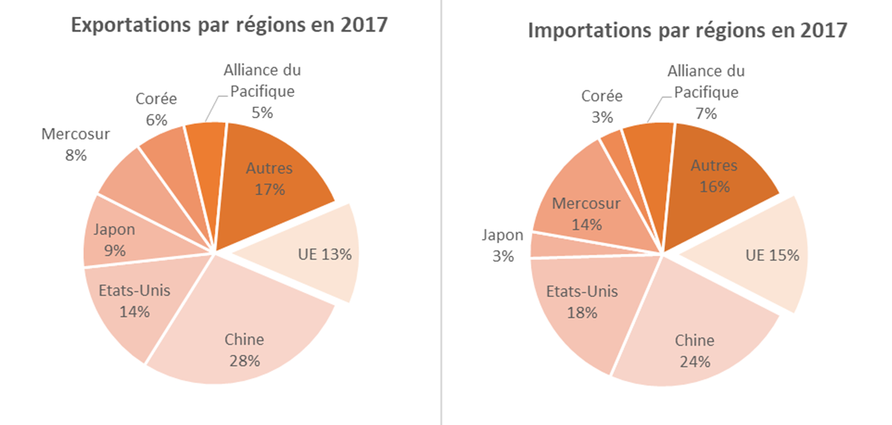

*Source : Direcon, Reporte annual comercio exterior de Chile 2017, enero 2018*

En 2017, le Chili a réalisé 94,3% de ses échanges commerciaux auprès de partenaires avec qui il a signé des accords de libre-échange, dont notamment **41,7% auprès de partenaires asiatiques. La Chine est le premier partenaire commercial du Chili avec 34,3 Md USD d’échanges en 2017 (+9%), soit 25,7% du commerce international chilien**. Depuis la signature du traité de libre-échange Chili-Chine en 2006 le commerce bilatéral a cru de 13,4% par an. La Chine a acheté en 2017 **14,2 Md USD de cuivre** (76% des exportations) soit **49% de la production chilienne de cuivre.** Les exportations de produits alimentaires (1,8 Md USD) et de produits forestiers (1,6 Md USD) complète le podium. En termes d’importations**, la Chine est le premier partenaire du Chili pour les biens de consommation (8,1 Md USD** et 38,4% du total) principalement constitués de matériel électronique (téléphone, ordinateurs, TV). Le Chili bénéficie d’un important excédent commercial structurel avec la Chine (4 Md USD et +5,2% en 2017) grâce à ses exportations de cuivre.

**Les Etats-Unis sont le second partenaire commercial du Chili avec 21,6 Md USD** d’échanges en 2017 (+15,6%) soit 16,2% du commerce extérieur chilien. Le Chili exporte principalement des **produits alimentaires (4,2 Md USD)**, du **cuivre (3,7Md USD)** et du bois (845 MUSD) pour un total de 9,8 Md USD de biens exportés en 2017. Il importe principalement des **hydrocarbures** (34% des importations), des véhicules automobiles (20%) et des machines-outils (20%) pour un total de 11,8 Md USD en 2017 (+15%).

Avec **18,4 Md USD d’échanges commerciaux (environ 15,3 Md €), l’Union européenne est le troisième partenaire commercial du Chili** grâce aux échanges avec l’Allemagne (17,2% des échanges Chili-UE), l’Espagne (14,6%) et la France (10,4%). **Les exportations chiliennes (8,7 milliards USD et +13%)** se constituent principalement de **cuivre (3,9 Md USD)** et de **produits agro-alimentaire (2,8 Md USD)**. **Le Chili a quant à lui importé 9,8 Md USD (8,1 Md €) de biens depuis l’Union Européenne, une baisse de 3% par rapport à 2016.** Les importations biens d’équipement ont chuté de 19% mais l’UE a gardé sa place de premier fournisseur pour ce type de produits (25% des importations chiliennes). Le Chili importe principalement des véhicules automobiles et aéronautiques (30% des importations), des machines-outils (25%) et des produits alimentaires transformés (12%). L’année 2017 se clos sur un excédent commercial de 636 MUSD en faveur de l’Union Européenne soit le tiers de l’excédent commercial de 2016.

Le Mercosur (14,5 Md USD d’échanges en 2017) et le Japon (8,4 Md USD) conservent leur position de 4ème et 5ème partenaire économique du Chili.